ДОКЛАД
ВОСПИТАНИЕ ЧЕЛОВЕКА-ПАТРИОТА ЧЕРЕЗ ТЕАТРАЛЬНОЕ ТВОРЧЕСТВО

Сафиуллина Любовь Ивановна,
педагог дополнительного образования
МБУ ДО «Дворец творчества детей и
молодежи им. И.Х.Садыкова» НМР РТ

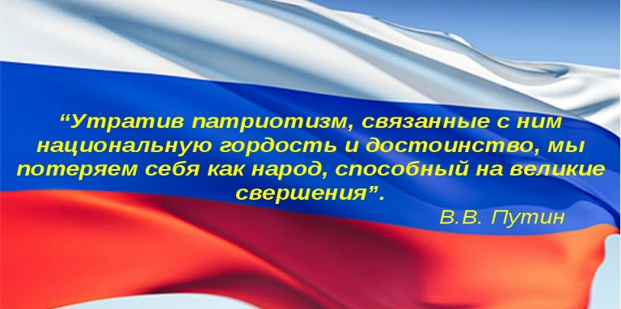
Патриотизм… Как много мы рассуждаем на эту тему… Представления о патриотизме связываются с трепетным отношением к своей Родине, но представление о сущности патриотизма у разных людей разное. По этой причине, одни люди считают себя патриотами, а другие их таковыми не считают.
Что же означает это слово? Патриотизм, говорит Википедия, — нравственный и политический принцип, социальное чувство, содержанием которого является любовь к отечеству и готовность подчинить его интересам свои частные интересы.
Как писал Н.А. Добролюбов: «В первом своем проявлении патриотизм даже и не имеет другой формы, кроме пристрастия к полям, холмам родным, златым играм первых лет и пр. Но довольно скоро он формируется более определенным образом, заключая в себе все понятия исторические и гражданственные, какие только успевает приобрести ребенок. Патриотизм этот отличается, до известной поры, полною и безграничною преданностью всему «своему». Таким образом, от идеи своего народа и государства человек, не останавливающийся в своем развитии, возвышается посредством изучения чужих народностей до идеи народа и государства вообще и, наконец, постигает отвлеченную идею человечества, так что в каждом человеке, представляющемся ему, видит прежде всего человека, а не немца, поляка, жида, русского и пр.».
Развитие патриотических чувств молодого поколения было актуально во все времена. Зачем и для чего нужно воспитывать патриотизм? Ответ прост: родина нужна нам так же, как семья. Знать свое происхождение, происхождение родителей, происхождение своего народа. Это важно для человека, особенно ребенка. Постепенно узнавая историю страны, особенно ее славные страницы, он будет гордиться ею, как гордится ребенок сильными умными родителями, чувствуя себя защищенным благодаря им.
Учить патриотизму отдельно – не стоит, это часть общего воспитания. Учить надо эмоционально и на примерах собственных, на произведениях искусства, надо учить детей мыслить и делать выводы.
Отдельного предмета «патриотическое воспитание» в школьном расписании может и не быть, однако дополнительное образование, а именно занятие театральной деятельностью, как нельзя лучше подходит для данной цели.
Театр — зрелищный вид искусства, представляющий собой синтез различных искусств и обладающий собственной спецификой: отражение действительности, конфликтов, характеров, а также их трактовка и оценка, утверждение тех или иных идей здесь происходит посредством драматического действия.
Во все времена театр представлял собой искусство коллективное. Развитие театра всегда было неотделимо от развития общества и состояния культуры в целом.
Всегда детское театральное творчество было тесно связано с образованием и передачей культурных традиций в самом широком смысле этого слова. В формах театральной игры дети всегда приобщались к основным культурным ценностям своей общины, к ее традициям, вере и мировоззрению в целом. Идея была в том, чтобы передать молодому поколению культурные ценности прошлого в наиболее яркой, незабываемой форме, передать так, чтобы они вошли в плоть и кровь, стали личностно значимыми.

Патриотизм можно воспитывать и развивать через несколько направлений:
- История семьи.
Самое первое, что могут сделать педагоги с помощью родителей – это познакомить ребенка с историей собственной семьи: откуда родом его предки, где жили, кем работали, чем увлекались, чего достигли и о чем мечтали. Фотографии или вещи, оставшиеся с тех времен, станут прекрасным дополнением к рассказу. Не менее ценны семейные традиции, переходящие из поколения в поколение.

- Знакомство с фольклором и народными промыслами.
Русские народные сказки, хорошие мультфильмы, симпатичные традиционные игрушки – все это увлечет ребенка и поможет уважать свою страну.

- Тематические игры.
Дети любого возраста лучше усваивают знания в игровой форме. Можно подготовить следующие занятия с карточками-картинками: «Знакомство с гербом родного города», «Путешествие по родным улицам», «Найди свой флаг», «Казань – столица нашей родины Татарстан» и т.д.

- Различные праздники.
Например, Сабантуй. Любимейший праздник татарского народа, праздник национального единства - одновременно древний и новый, праздник труда, в котором сливаются воедино красивые обычаи народа, его песни, пляски, обряды.
Или день Победы. В России есть множество легендарных памятников, посвященных героям второй мировой войны. Эти монументы можно показать детям в Интернете, в книге или на открытке: это «Родина-мать» в Волгограде, «Алеша» в Пловдиве, «Воин-освободитель» в Берлине и др. Визуальное впечатление важно для детей любого возраста.

Театрализованная деятельность позволяет формировать опыт социальных навыков поведения благодаря тому, что каждая сказка или литературное произведение для детей любого возраста всегда имеют нравственную направленность (доброта, смелость, дружба и т.д.). Благодаря театрализации, ребенок не только познает мир, но и приобщается к фольклору и национальной культуре, выражает своё собственное отношение к добру и злу.

